В Волгограде стартовали аукционы на проведение работ по благоустройству дворов и общественных территорий
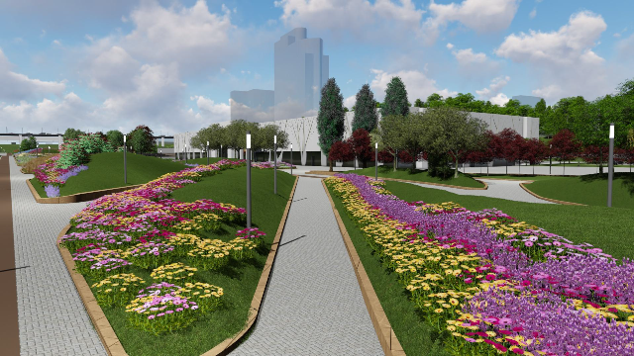

В областном центре объявлен аукцион на благоустройство зеленой зоны, прилегающей к интерактивному музею «Россия. Моя история». Параллельно запущена открытая аукционная процедура по отбору подрядчиков на комплексное обновление дорожного покрытия на дворовых территориях. Победители приступят к работам в середине лета.
В рамках работы по формированию комфортной городской среды с благоустройством зеленых зон и общественных мест в этом году в Волгограде обновятся не только дворы и парки, но и другие общественные территории, десятилетиями не получавшие должного внимания со стороны властей. В список территорий, которые в этом году ждет комплексное обновление, вошел 41 двор в разных районах города, а также зеленая зона, прилегающая к строящемуся интерактивному музею «Россия. Моя история» и улица Невская. Перечень территорий определили сами волгоградцы, они же предложили дизайн-проекты по их обновлению. Лучшие дизайн-проекты, прошедшие общественную экспертизу и набравшие максимальное количество баллов, впоследствии легли в основу проектной документации по благоустройству выбранных территорий.
Комплексное обновление дворов и общественных зон стало возможным благодаря поддержке федерального центра: в рамках общероссийского проекта «Формирование современной городской среды», созданного по инициативе Президиума Генерального совета Партии «Единая Россия», ряду регионов Российской Федерации были выделены дополнительные средства на обновление дворов и общественных зон. В том числе Волгоград на эти цели получил порядка 440 миллионов рублей, помимо этого были добавлены 10 миллионов из бюджета города. Напомним, федеральная программа стала развитием волгоградского проекта «Наш двор - наш дом», в рамках которого в 58 волгоградских дворах было отремонтировано асфальтовое покрытие, в 67 — установлены детские игровые площадки.

Долгосрочная стратегия развития региона подразумевает поэтапное и полноценное обновление зеленых зон и общественных территорий Волгограда. В рамках работы, направленной на формирование городской среды с благоустройством зеленых зон и общественных мест, шесть районов города уже преобразили свои парковые зоны. В этом году финансовая поддержка со стороны федерального центра позволит вывести эту работу на новый, более масштабный уровень.
Согласно условиям конкурсной документации на территории рядом с музеем «Россия. Моя история» появится подъездная дорога, тротуары и пешеходные дорожки, а также будут проложены необходимые инженерные сети электроснабжения, водоснабжения и канализации. На зеленой территории планируется оборудовать фонтан, посадить деревья и кустарники и установить малые архитектурные формы - детские игровые аттракционы, парковые диваны и урны.
Требования конкурсной документации по комплексному благоустройству дворовых территорий предусматривают обновление дорожного покрытия основных проездов, разъездных площадок и пешеходных дорожек с тротуарами. Кроме того, на дворовых территориях также планируется восстановить линии наружного освещения, привести в порядок ливневую канализацию и установить малые архитектурные формы для взрослых и детей.

